浙江理工大学2012—2013学年第二学期
《离散数学B》试卷（B）卷
本人郑重承诺：本人已阅读并且透彻地理解《浙江理工大学考场规则》，愿意在考试中自觉遵守这些规定，保证按规定的程序和要求参加考试，如有违反，自愿按《浙江理工大学学生违纪处分规定》有关条款接受处理。
承诺人签名： 学号： 班级：
一．填空题（每空2分，共10分）（可能有多个答案）
- 给出下列语句：
（1）我正在说谎。 （2）7是自然数当且仅当海水是甜的。
（3）x+7<0。 （4）明年中秋节的晚上是晴天。
其中 是命题； 是复合命题。
- 设p：2+3=5，q：大熊猫产在中国，r：太阳从西方升起，
则公式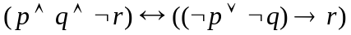的真值为 。
3．的前束范式是
。
4．给定集合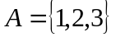上的3个关系如下：
，，
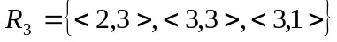， 则其中为等价关系的是 。

二．选择题（每小题2分，共10分）
1．设p：张刚在图书馆看书，q：图书馆不开门，r：张刚生病。命题“张刚总是在图书馆看书，除非图书馆不开门或张刚生病。”符号化为：
(A) (q∨r)→p；
(B) ﹁(q∨r)→p；
(C) p→(q∨r)；
(D) p→﹁(q∨r)。
2.设A={，{1}，{1，3}，{1，2，3}}则A上包含关系“”的哈斯图为
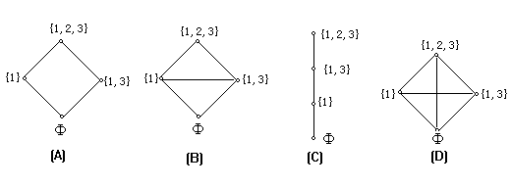
3．以下命题中正确的结论是：
(A)非空偏序集的子集如有上界，则一定有最小上界；
(B)若非空偏序集的子集存在最小上界，则最小上界是唯一的；
(C)若非空偏序集的子集存在极小元，则在哈斯图中极小元不一定出现在最底层；
(D)非空偏序集的子集一定有最大元。
4．如右图 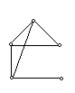 相对于完全图K₅的补图为 。
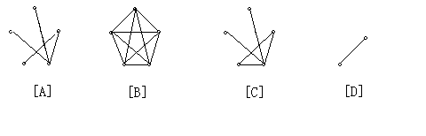
5．设X={a,b,c,d}，Y={1,2,3}，f={<a,1>,<b,2>,<c,3>},则f是： 。
(A)从X到Y的二元关系，但不是从X到Y的函数；
(B)从X到Y的函数，但不是满射，也不是单射；
(C)从X到Y的满射，但不是单射；
(D) 从X到Y的双射。

三．解答题(共80分，请给出计算过程)
1、求公式q∧(p∨┐q)的析取范式、合取范式及主析取范式、主合取范式。（本大题共10分）

2、用推理规则证明：（本大题共10分）
前提 (∃x)(F(x)∧S(x))→(∀y)(M(y) →W(y))，(∃y)(M(y)∧┐W(y))
结论 (∀x)(F(x)→┐S(x))

3、计算题（本大题共20分，每小题5分，共4小题）
（1）证明逻辑等价式A→(A→B)⇔A→B成立。

（2）对任意集合A，B，C，证明：（A - B）⊕ B = A ∪ B
（13）设二元关系R={<{a},b>,<a,b>, <b,c>}求：
(1) dom R
(2) ran R
(3) RοR
（4）在20名青年中有10名是公司职员，12名是学生，其中5名既是职员又是学生，问有几名既不是职员，又不是学生。

4、假设给定了正整数的序偶集合A，在A上定义二元关系R如下：<<x,y>,<u,v>>∈R,当且仅当xv=yu，证明R为等价关系。（本大题共16分）

5、给出偏序集<A, R>上偏序关系R的关系图（如下图所示）。（本大题共12分）
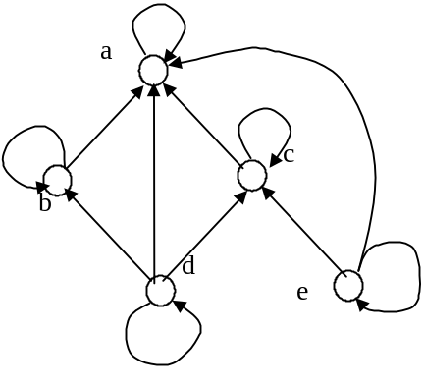
（1）求偏序集<A, R>的哈斯图。（4分）
（2）指出A的最大、最小元（如果有的话），极大、极小元。（8分）

6、画图（本大题共3小题，每小题4分，总计12分）
(1)画一个有一条欧拉回路和一条汉密顿回路的图。

(2)画一个有一条欧拉回路但没有汉密顿回路的图
(3)画一个没有欧拉回路但有一条汉密顿回路的图

